Screen Test Report

1、url: http://zend.ted.imon.local/zh/screen/

**in map , search request**

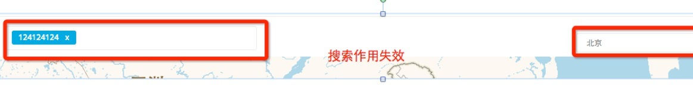

**2、url：http://zend.ted.imon.local/zh/screen/details/149#**

**screen/detail in BasePrice lack translate**

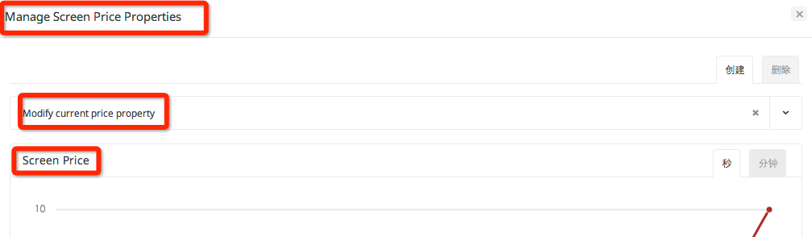

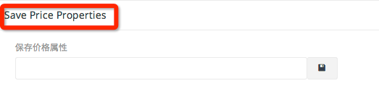

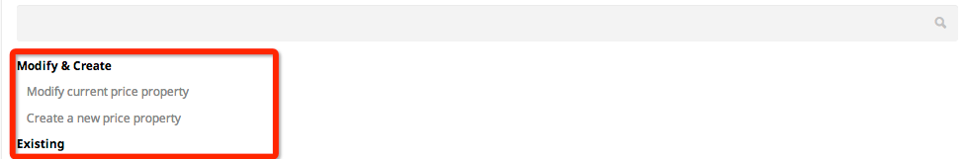

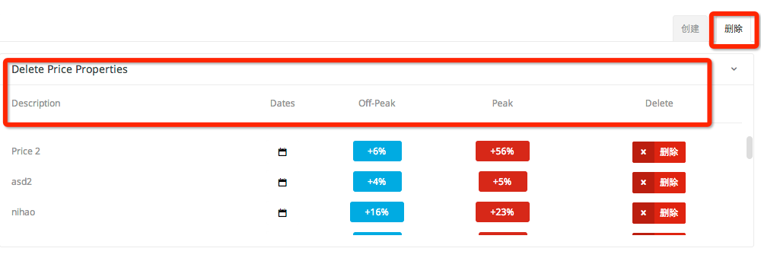

3、 url: <http://zend.ted.imon.local/zh/screen/add/>

有console信息，遍历输出了很多

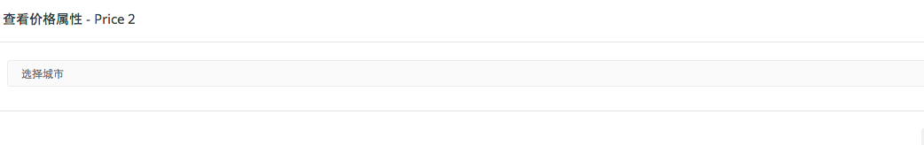

4、屏幕中所有标签验证，可参考媒体中得标签验证

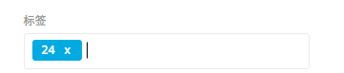

5、url：<http://zend.ted.imon.local/en/screen/add/>

无法正常动态切换语言